  Secrétariat général commun | Fiche de procédure | FP-SI-P2-06  Création : xx/xx/2025  Mise à jour :  Version 1
Intitulé de la procédure : Sauvegarde de fichiers Robocopy

Champ d’application : SINUM pôle infrastructures – pôle n°2

Mode d’emploi

- : Script powershell robocopy
  - Création du fichier powershell
    - Clic droit → Nouveau → Document texte → Nommer le en script.ps1 (exemple)
  - Rédaction du script
    - Script complet
    - Explication
$date = variabilise la date pour que chaque fichier de logs se crée avec la date de la sauvegarde.
/COPY:DATSO spécifie les propriétés des fichiers à copier, dans notre cas les Données, Attributs, l’Horodatage, les Listes de contrôle d’accès et les Informations sur le propriétaire.
/MIR copie en mode miroir, le répertoire source est copié à l’identique à la destination, si un fichier existe sur la destination mais pas sur la source, il sera supprimé à la prochaine sauvegarde.
/r : 3 et /w:3 si la copie échoue, il ressaie 3 fois et attends 3 secondes entre chaque tentative
/unilog : crée un fichier de log de la copie.
La dernière ligne, supprime les fichiers de logs au bout de 7 jours

- : Création de la tâche planifié
  - Avec un script Powershell
    - La tâche planifiée est crée via un script, car il est impossible de créer une tâche planifiée avec le compte de service gMSA dans le planificateur de tâche.

    - Explication
Trigger correspond au déclencheur ( À quelle heure ? À quelle fréquence ? Quel jour ? Combien de temps d’intervalle entre chaque copie) ici la sauvegarde s’effectue tous les soirs à 22h.

Action correspond à l’action effectuée par la tâche, dans notre cas, il exécute powershell avec notre script robocopy comme argument.
Principal correspond aux options de sécurité dans l’onglet général du planificateur de tâche : le compte utilisé et son niveau d’autorisation

- Vérifications :
  - : Vérification que la tâche a bien été créée
1. Dans le planificateur de tâche
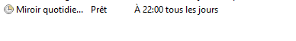

  - : Vérification des fichiers de logs
    - Dans le répertoire choisi pour stocker les logs, ouvrer le fichier
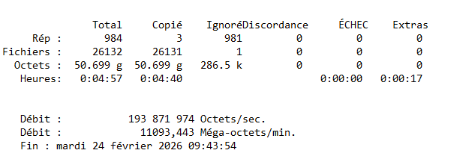

Dans notre cas, la copie c’est fini sans erreur. Les fichiers ignorés sont des fichiers déjà existant sur le serveur et qui n’ont pas été modifiés.

Support d’enregistrement

S:\SIDSIC-Technique\...

Rédaction par :  Prénom NOM  Direction/service : Service Informatique Numérique  Date : xx/xx/2025 | Vérification par le RSSI :  Pascal PRUVOST  Date : xx/xx/2025 | Validation par :  Chef SINUM et son adjoint  Khalid HICHOUR  Franck BARRE  Date : xx/xx/2025

